«Развитие речевого дыхания».

Все знают, какую важную функцию в жизнедеятельности человеческого организма выполняет дыхание. Человек может некоторое время обойтись без пищи, без воды, но без воздуха не проживет и десяти минут.
Так, считают, что правильное дыхание избавляет человека от многих болезней и не допускает их появления. Оно улучшает пищеварение, так как прежде чем пища будет переварена и усвоена, она должна поглотить кислород из крови и окислиться. Правильное дыхание стимулирует работу сердца, головного мозга и нервной системы. Умение управлять дыханием позволяет управлять собой. Медленный выдох помогает расслабиться, успокоиться, справиться с волнением и раздражительностью. Это очень актуально для маленьких детей, так как в большинстве своем это гиперподвижные, легковозбудимые дети. Кроме того, большинство из них имеют увеличенные аденоиды, хронический насморк, что приводит к привычке постоянно дышать ртом.
Йоги отмечают, что дышать ртом так же неестественно, как принимать пищу через нос. Они утверждают, что дети, которые дышат через рот, отстают в умственном развитии.
Привычка дышать ртом вредна, приводит к заболеваниям щитовидной железы, миндалин (гланд, дыхательной системы. Носовое дыхание предохраняет горло и легкие от холодного воздуха и пыли, хорошо вентилирует легкие, полость среднего уха, благотворно действует на кровеносные сосуды головного мозга. Для детей особенно важно научиться удлинять выдох. Он помогает улучшить процесс дыхания, очистить дыхательные органы и обеспечить возможность правильного вдоха. Кроме того, при плавном, спокойном, удлиненном выдохе расширяются и хорошо наполняются кровью сосуды.
Наряду с основной функцией газообмена, органы дыхания осуществляют также и голосообразование. Дыхание является основой внешней (произносительной) речи. От его правильности зависит чистота и красота голоса и его изменений (тональных оттенков).
У детей с речевой патологией физиологическое дыхание имеет свои особенности. Оно поверхностное, верхнерёберного типа, ритм неустойчив, легко нарушается при физической и эмоциональной нагрузке. Объем легких у них ниже возрастной нормы.
Дошкольникам с речевыми нарушениями необходимо развивать физиологическое дыхание, увеличивать объем легких, формировать груднобрюшной тип дыхания, а в дальнейшем речевое дыхание с помощью специальных коррекционных упражнений.
Для развития физиологического дыхания использую различные пособия, многие из них изготовлены мною самостоятельно.
Работа по развитию дыхания с применением пособий позволяет:
- обучить детей длительному, целенаправленному ротовому выдоху;
- сформировать такие качества дыхания, как сила, продолжительность, постепенность.

Игры для развития дыхания
Чтобы поддержать интерес к упражнениям на развитие правильного дыхания, применяются различные игровые упражнения.
Техника выполнения упражнений:
1. Вдох через нос, выдох осуществляется ртом.
2. Губы при выдохе немного открыты («трубочкой»).
3. Выдох должен быть продолжительный и плавный.
4. Не поднимать плечи.
5. Не надувать щеки при выдохе (для начала их можно придерживать руками).
6. Упражнение на развитие дыхания повторить не более 3-5 раз, более может привести к головокружению.
7. Осанка ребенка должна быть правильной (спину держать прямо, не сутулиться, не опускать плечи).
8. Проводить упражнения по формированию правильного речевого дыхания в игровой форме.
9. Помещение предварительно проветрить перед проведением дыхательной гимнастики.
Работа по развитию дыхания с применением пособий позволяет:
- обучить детей длительному, целенаправленному ротовому выдоху;
- сформировать такие качества дыхания, как сила, продолжительность, постепенность.

Вертушки
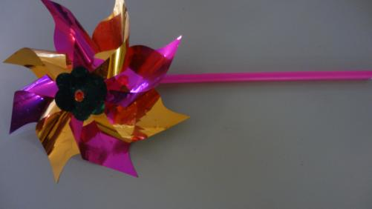

Остуди чай
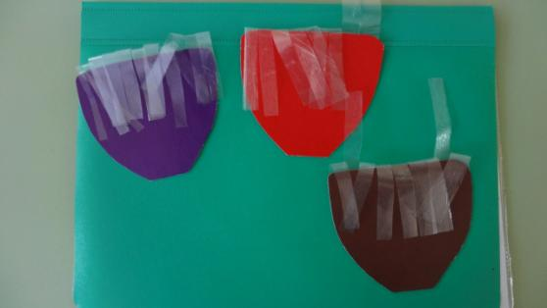

Задувание свечей
1. Дуем на огонь свечи резко, сильно, чтобы он сразу потух.
2. Дуем слабо, воздух выходит очень медленно. Огонь дрожит, отклоняется в сторону, но не гаснет.
При выполнении этих упражнений следить за положением губ - слегка округлены, и за тем, чтобы ребенок не надувал щеки.
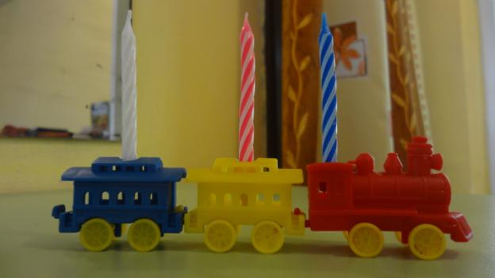
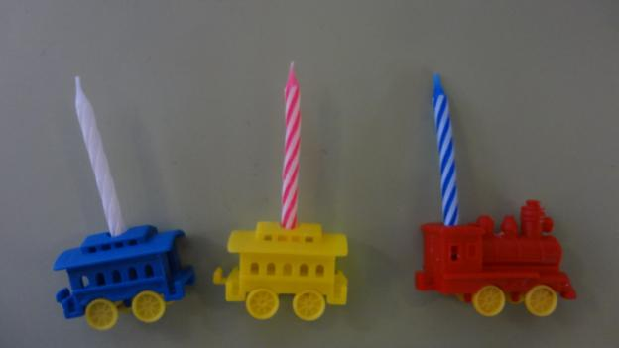
«Прожорливые фрукты»
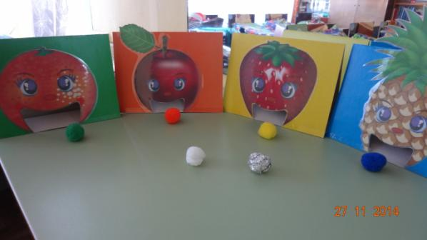
В игру можно играть индивидуально и подгруппой детей.
Дети задувают ватные шарики (кусочек бумаги, пёрышко и т.п.) в воротца «прожорливых фруктов» (кормят фрукты витаминками). Можно дуть ртом (щёки не надувать), а можно через соломинку.
Варианты игры:
Дети рассказывают стихотворения, загадки, составляет рассказы-описания о своих фруктах. Можно использовать следующие речевые упражнения:
- подбор слов-признаков предмета к данному фрукту (лимон кислый, овальный…)
- подбор слов-действий (Лимон можно срывать, мыть, чистить, резать…)
- образование относительных прилагательных (ананас – ананасовый сок…)
- «один-много» (апельсин – апельсинов…)
- «назови ласково» (яблоко-яблочко..)
- сравнение двух фруктов по цвету, форме, вкусу (Лимон овальный, а апельсин круглый.)
- составление загадок-описаний (Этот фрукт - жёлтый, овальный, кислый)
- «четвёртый лишний» (по цвету, форме, вкусу)

Игры «Рыбки», «Бабочки», «Собери яблоки», «Сдуй снежинку», «Разгони облака», и др. привлекают детей своей красочностью.
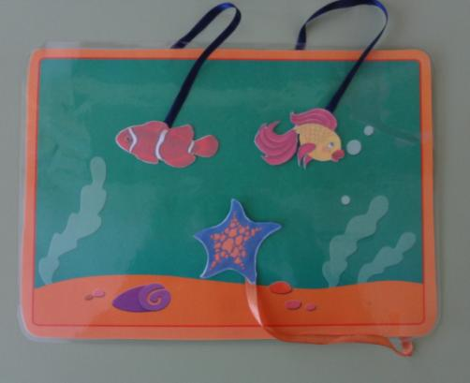
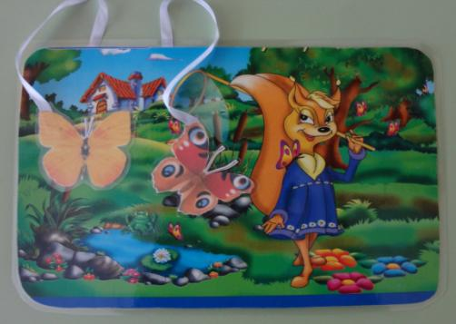
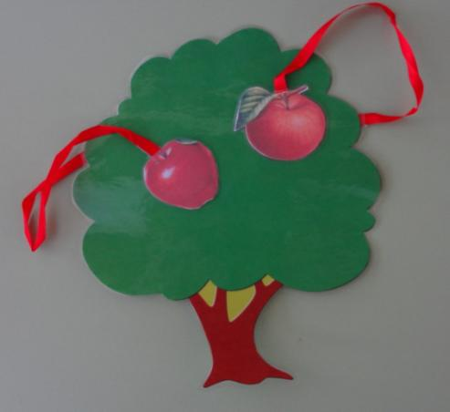
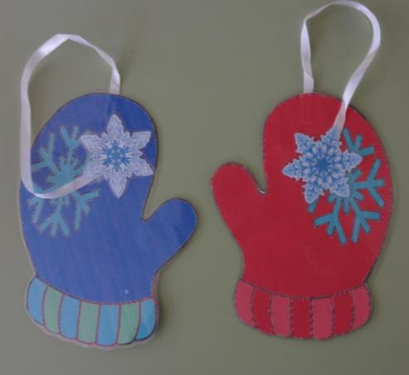
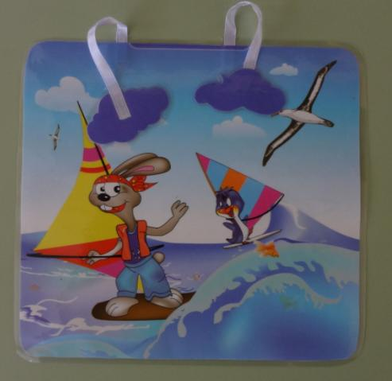

Упражнение «Буря в стакане» или «Шторм в стакане» очень нравятся детям. Все, что нужно для их проведения - это стакан с водой и трубочка для коктейлей.
Возьмите два стаканчика. В один налейте много воды, почти до краев, а в другой налейте чуть-чуть. Предложите ребенку поиграть. Для этого в стаканчик, где много воды нужно дуть через трубочку слабо, а в стаканчик, где мало воды – можно дуть сильно. Задача ребенка не пролить воду. Обязательно обратите внимание ребенка на слова: слабо, сильно, много, мало.

Упражнение «Мыльные пузыри» - любимая забава малышей. Предложите ребенку поиграть с мыльными пузырями. Он может сам выдувать мыльные пузыри. Или взрослый может выдувать пузыри, направляя их в ребенка. Это стимулирует ребенка дуть на пузыри, чтобы они не попали в него.
Варианты игры:
"у кого больше пузырей"
"у кого самый большой пузырь"
"у кого дальше полетит"
"у кого дольше не лопнет пузырь" и т.д.
Такие игры можно проводить не только на улице летом, но и в группе (дома) круглый год. Как правило, дети от пузырей приходят в полный восторг независимо от возраста.
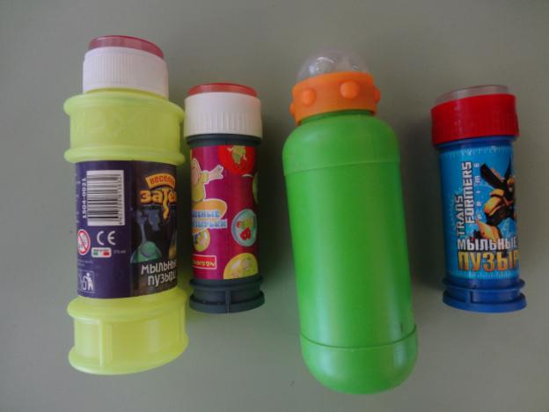

Дыхание - одна из важнейших функций жизнеобеспечения человека. Развивайте дыхание ваших детей!

